AL RIAD INFO, TANGER
Etablissement Privé Autorisé par l’état

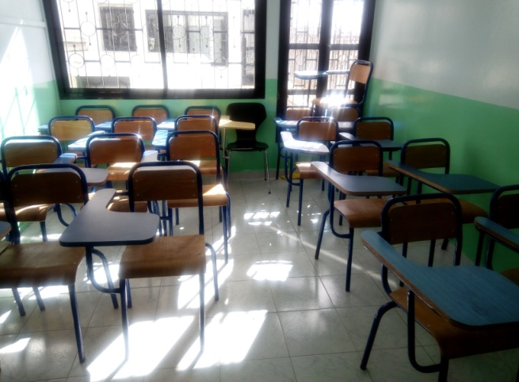
Profitez des langues chez Le Centre « AL RIAD INFO » Tanger, des offres exceptionnelle pour les mois Octobre, Novembre et Décembre
- 1 seule langue : 200 DH par mois, deux séances par semaine
- Deux langues : 250 DH par mois, deux séances par semaine
Il ya à votre service et écoute des professeurs très expérimenté, et il ya un programme d’apprentissage des langues très élevé selon les normes européennes des Formations des langues
Niveaux A1, A2, B1, B2, C1 et C2
IL ya actuellement au Centre Les Langues suivantes :
- Le français
- L’anglais
- L’espagnole

